雷州价格动态

2021年第5期

雷州市发展和改革局 2021年10月28日

清理规范城镇供水供电供气行业收费

促进行业高质量发展

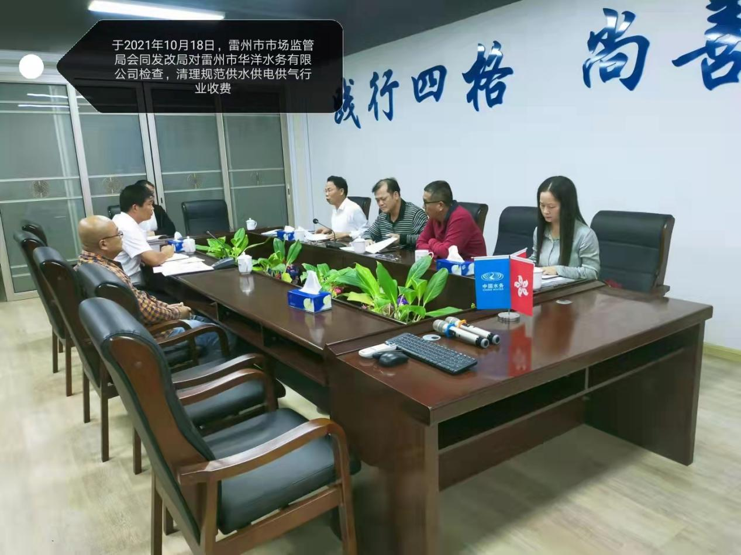

根据《国务院办公厅转发国家发展改革委等部门关于清理规范城镇供水供电供气供暖行业收费促进行业高质量发展意见的通知》（国办函[2020]129号）的要求，我局会同市场监督管理局监督、指导供水供气供电行业清理规范收费。

一、供水企业收费。城区供水企业在用水报装工程验收接入环节尚未发现向用户收取接水费、增容费、报装费等类似名目开户费用，以及开关闸费、竣工核验费、竣工导线测量费、管线探测费、勾头费、水钻工程费、碰头费、出图费等类似名目工程费用。

二、供电企业收费。供电企业在用电报装工程验收接入环节尚未发现向用户收取的移表费、计量装置赔偿费、环境监测费、高压电缆介损试验费、高压电缆震荡波试验费、低压电缆试验费、低压计量检测费、互感器试验费、网络自动化费、配电室试验费、开闭站集资费、调试费等类似名目费用。

三、供气企业收费。供气企业尚未发现向用户收取增压费、增容费、接驳费、开通费、接线费、切线费、吹扫费、放散费等建设及验收接入环节费用；也没有向用户收取涉及建筑区划红线内至燃气表的设施维修维护、到期表具更换等费用和建筑区划红线内燃气工程安装不相关或已纳入工程安装成本的收费项目，包括开口费、开户费、接口费、接入费、入网费、清管费、通气费、点火费等类似名目费用。

